Informace o pozemku
Parcelní číslo: | 160/113
Obec: | Chýnov [552496]
Katastrální území: | Záhostice [655481]
Číslo LV: | 10002
Výměra [m²]: | 112
Typ parcely: | Parcela katastru nemovitostí
Mapový list: | DKM
Určení výměry: | Graficky nebo v digitalizované mapě
Způsob využití: | manipulační plocha
Druh pozemku: | ostatní plocha
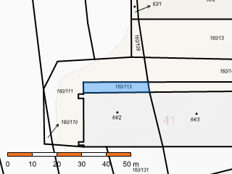
Sousední parcely

Vlastníci, jiní oprávnění
Vlastnické právo | Podíl
Česká republika
Příslušnost hospodařit s majetkem státu | Podíl
Státní pozemkový úřad, Husinecká 1024/11a, Žižkov, 13000 Praha 3

Způsob ochrany nemovitosti
Nejsou evidovány žádné způsoby ochrany.

Seznam BPEJ
Parcela nemá evidované BPEJ.

Omezení vlastnického práva
Nejsou evidována žádná omezení.

Jiné zápisy
Typ
Změna výměr obnovou operátu
Změna číslování parcel

Řízení, v rámci kterých byl k nemovitosti zapsán cenový údaj (celkem 0)
Nemovitost je v územním obvodu, kde státní správu katastru nemovitostí ČR vykonává Katastrální úřad pro Jihočeský kraj, Katastrální pracoviště Tábor
Zobrazené údaje mají informativní charakter. Platnost dat k 12.03.2026 10:00.
© 2004 - 2026 Český úřad zeměměřický a katastrální
Uživatelská podpora: https://podpora.cuzk.gov.cz tel. +420 284 044 455
Verze 6.8.3 b0 [WWW6] RSS
Prohlášení o přístupnosti

